Лабораторная работа 10

«Разветвляющие вычислительные процессы. Оператор выбора»

**Цель**: изучить работу итерационных циклических вычислительных процессов с управлением по индексу/аргументу и функции.

**Используемое оборудование:** ПК, PascalABCNet

**Блок схема**

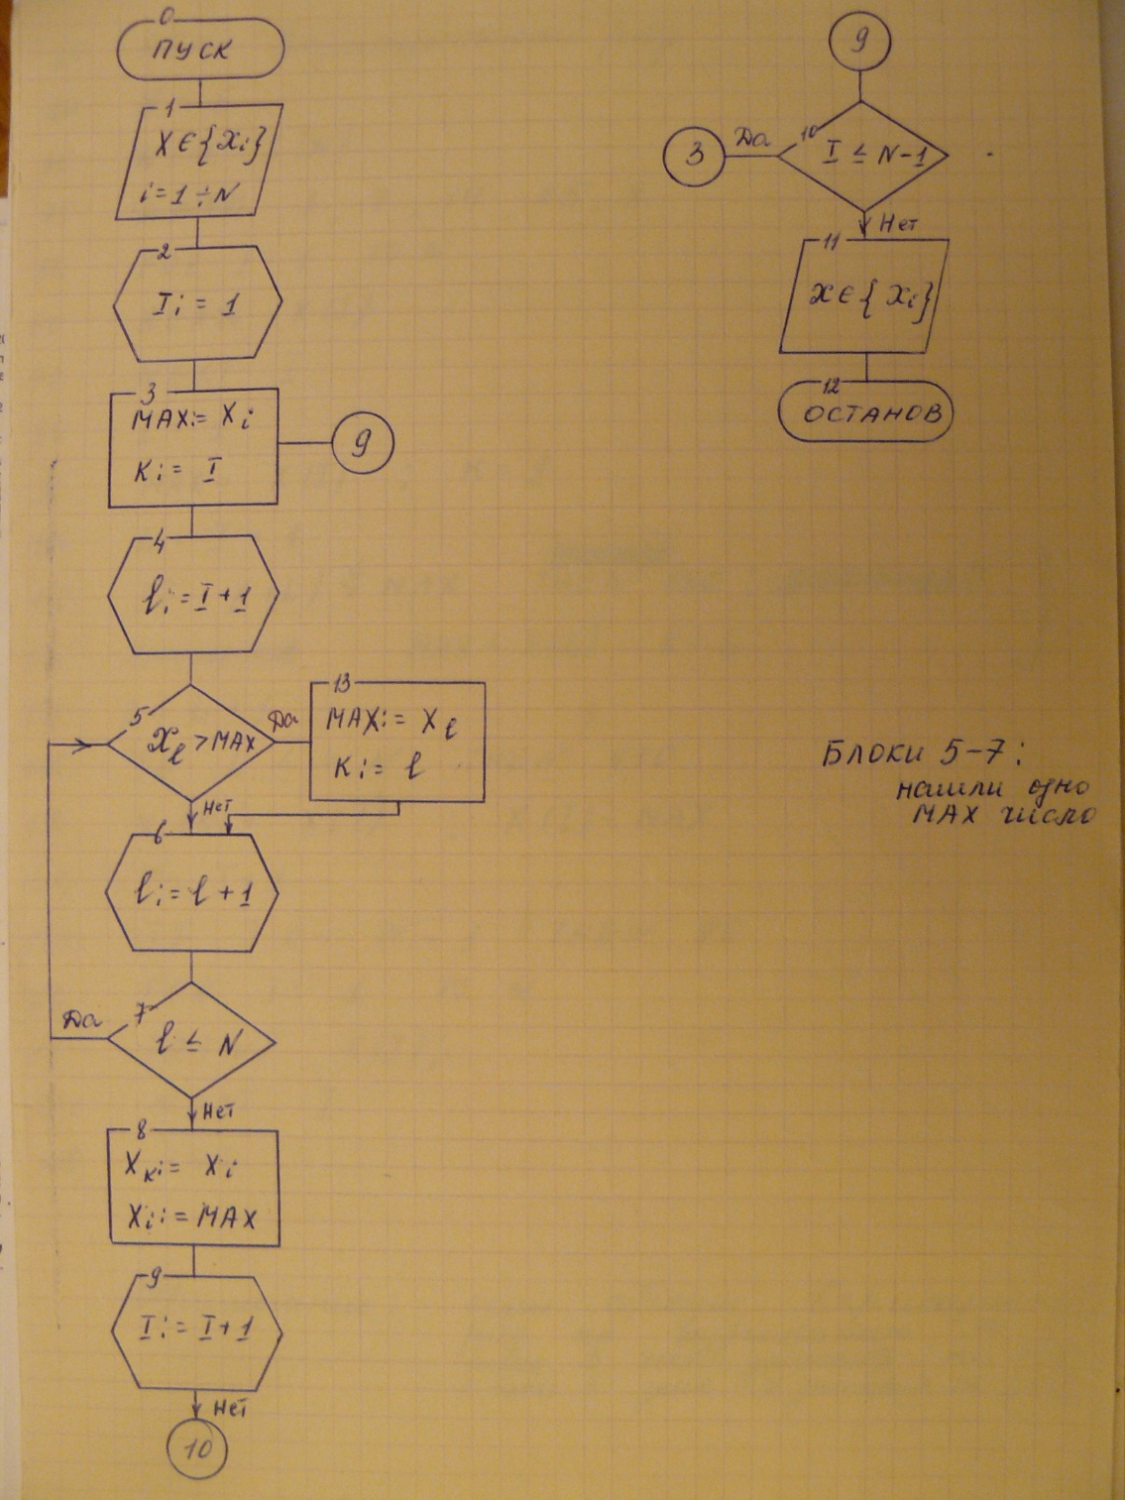

**Код программы**

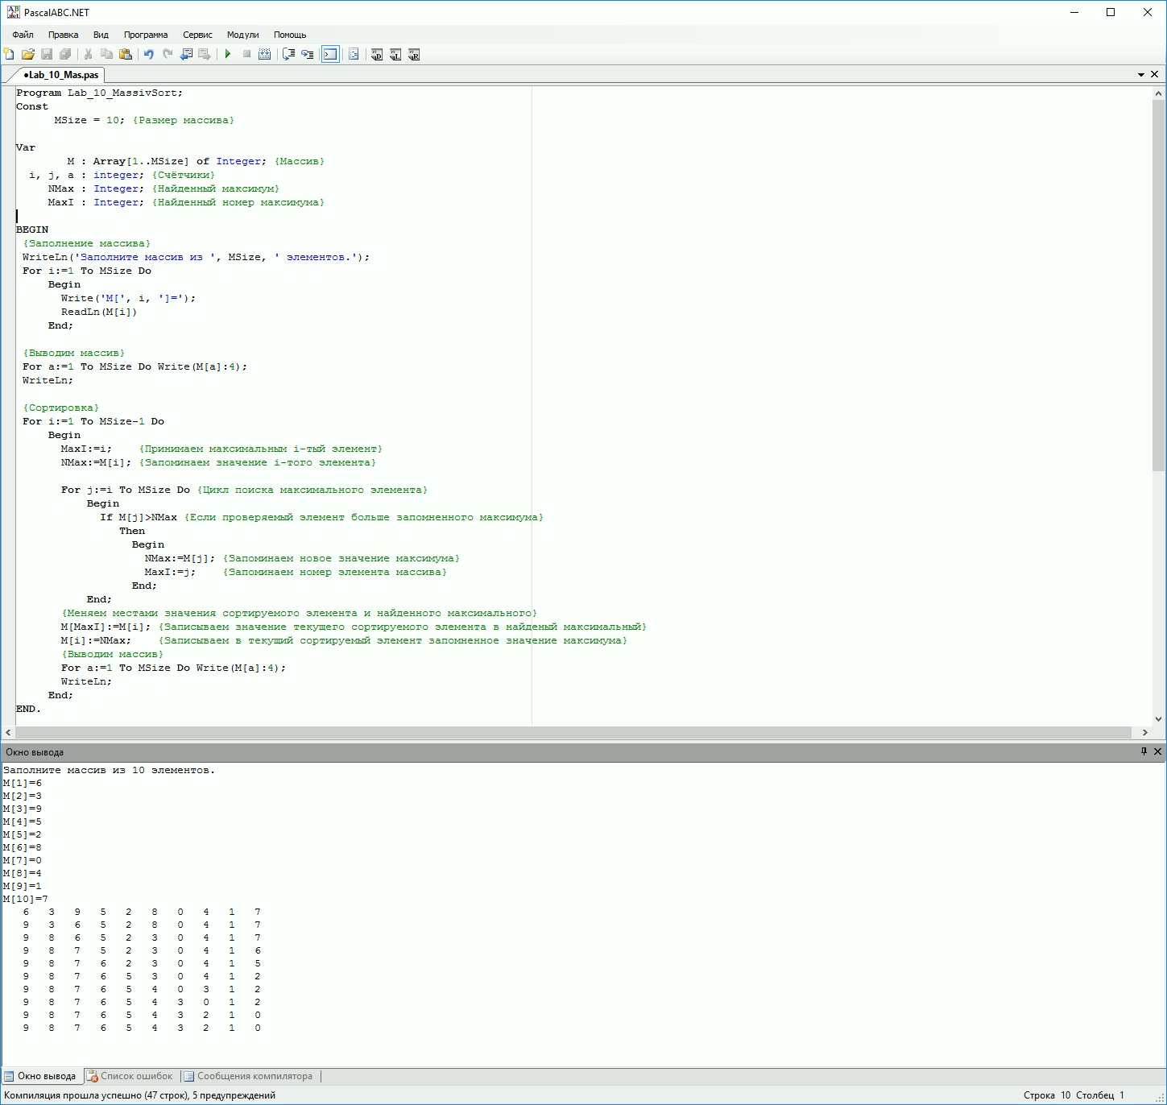

**Вывод**

В рамках данной работы на практике были рассмотрены разветвляющие вычислительные процессы.